КГУ «Жамбылская общеобразовательная школа отдела образования Костанайского района» УОАКО

Анализ работы с одаренными детьми
за 2024-2025 учебный год

Миссия школы по отношению к одаренным учащимся – предоставление каждому участнику образовательного процесса сферы деятельности, необходимой для реализации интеллектуальных и творческих способностей, формирования потребности в непрерывном самообразовании, активной гражданской позиции, культуры здоровья, способности к социальной адаптации и творческому самовыражению. Работа с одаренными детьми продолжает оставаться одним из приоритетных направлений в работе школы и осуществляется через содержание образования, внеклассную и внешкольную работу. Система работы с одаренными детьми, включает: участие в конкурсах, предметные олимпиады, проекты, а также созданы определенные условия для личностно ориентированного образования.
Основными направлениями работы являются: учебно познавательные, творческие, общественные, спортивно-оздоровительные.
Согласно плану работы школы и в рамках реализации программы «Одаренные дети» посещались уроки и индивидуальные занятия у учителей-предметников, были проанализированы результаты участия обучающихся в различных конкурсах и предметных олимпиадах в течение всего 2024 - 2025 учебного года. Постоянно проводилась работа с мотивированными детьми, целью которой является «создание условий для выявления, поддержки и развития одарённых детей, их самореализации, профессионального самоопределения в соответствии со способностями и возможностями учащихся. Задачи, стоящие перед коллективом, заключались:
1. Создании образовательной среды, способствующей успешности ученика через проявления его способностей и сохранение физического и психического здоровья.
2. Создании системы выявления и поддержки одарённых детей с начального обучения и до выпуска из школы.
3. Сохранении и увеличении количества учащихся на всех этапах обучения, имеющих высокие достижения в олимпиадном движении, конкурсах различного уровня.
В 2024 -2025 учебном году проделана следующая работа:
• Составлен план работы с одаренными детьми на текущий учебный год;
• Сформирован банк данных одаренных детей;
• Классными руководителями, учителями - предметниками проводилась работа по поддержке и развитию мотивированных, одаренных, высокоинтеллектуальных детей школы;
• Проведены школьные предметные олимпиады, творческие конкурсы, спортивные мероприятия;
• Участие в районных, областных, республиканских олимпиадах и конкурсах школьников;
• Поощрение одаренных детей (выдача дипломов, грамот, призов)

Эти задачи реализовались через индивидуальные занятия с детьми, интегрировании в урочные задания развивающего характера, проведении предметных недель, участии в конкурсах, конференциях, фестивалях, выставках различного уровня и олимпиад. Выявление одаренных и мотивированных детей проходило в ходе учебно-воспитательного процесса на основе оценок школьной успеваемости, результатов, полученных на различных конкурсах, на основе характеристик, составленных по наблюдениям учителей-предметников. Об этом говорят следующие результаты:
В октябре 2024 года проводился районный этап конкурса исследовательских проектов «Зерде» среди 1-7 классов из 6 заявленных работ 4 получили призовые места (66,6%). Ученик 6 класса с казахским языком обучения Тұрған Жәндаулет по художественному труду занял 1 место и был заявлен на участие в областном этапе получил сертификат участия ( учитель Абишева С.А)

Тұрған Жәндаулет | 6 А | художествен. труд | 1 место | Абишева С.А.
Абибулина Жансезім | 5А | этнокультура | 3 место | Ескалиева Г.Б.
Тулеухан Дильназ | 7А | этнокультура | 3 место | Сакупжанова Ж.Ж.
Смағұл Інжу | 3 А | краеведение | 3 место | Казбекова З. К.

Второй год школа принимает участие в Республиканской олимпиаде для сельских школ для учащихся 8 классов «IQАNАТ» в которой приняло участие 16 учащихся 8 классов, на второй районный этап прошло 5 учащихся, на областной этап прошла 1 ученица Абдрахманова Медина по математике.
Также второй год наши ребята принимают участие в сельской Республиканской олимпиаде по общеобразовательным предметам среди учащихся 9 – 11 классов принимало участие 23ученника из них 14 (60,8%) стали призерами, ученица 11 «А» класса Куандык Тамила прошла на областной этап по предмету история Казахстана была отмечена сертификатом участия (учитель Абдибаева Г.О.)

Куандык Тамила | 11А | қазақ тарихы | 1 место | Абдибаева Г.О.
Сактаганова Наргиз | 11А | география | 2 место | Сыздык А.Ж.
Турганова Диляра | 10 А | биология | 3 место | Талгабеков Е.Т.
Тюлюкбаев Данияр | 10 А | қазақ тілі және әдебиет | 3 место | Ескалиева Г.Б.
Оспанова Елена | 9 Б | русский язык | 3 место | Петранова Н.С.
Нуржан Төлехан | 9 А | математика | 2 место | Ахметова Ж.Ф.
Қуандық Елжас | 10А | қазақ тілі және әдебиет | 2 место | Мырзагалиева Ф.Ш.
Медетқызы Жұлдызай | 9А | химия | 2 место | Ускенова Ж.А.
Карпуша Лилия | 11Б | казахский язык | 1 место | Жумабаева С.А.
Кузнецова Вероника | 10 А | география | 3 место | Кузнецова А.В.
Дудырева Дарья | 9 Б | биология | 2 место | Байзакова А.С.
Дудырева Ангелина | 10Б | русс. язык и литр. | 3 место | Сысолятина Н.М.
Гайзель Анастасия | 9Б | казахский язык | 2 место | Шайхыстанова Ж.М.
Гончаренко Екатерина | 9Б | английский язык | 1 место | Самошкина Ю.С.
Республиканская олимпиада по общеобразовательным предметам среди учащихся 9 - 11 классов районного уровня 4 призовых мест из 5 ( 80% )
Яковенко Артем | 9Б | математика | 3 место | Клышбаева А.К.
Жиеналина Жанель | 11Б | биология | 3 место | Байзакова А.С.
Турганова Диляра | 10 А | математика | сертификат | Ахметова Ж.Ф.
Қуандық Елжас | 10 А | казахский язык | 2 место | Мырзагалиева Ф.Ш.
Қуандық Тамила | 11 А | русский язык | 2 место | Шатенова Г.К.
Республиканская олимпиада по общеобразовательным предметам среди учащихся 7 – 8 классов районного уровня 6 призовых мест из 6 ( 100% )
Нурыш Мади | 7А | русский язык | 2 место | Шатенова Г.К.
Ивлева Елизавета | 7Б | казахский язык | 2 место | Жумабаева С.А.
Толеухан Дильназ | 7А | физика | 3 место | Сагымбаев Б.Н.
Батыргали Нурдана | 8А | казахский язык | 2 место | Ескалиева Г.Б.
Косолапова Ирина | 8 Б | казахский язык | 3 место | Мырзагалиева Ф.Ш.
Исмагамбетова Томирис | 8Б | английский язык | 3 место | Самошкина Ю.С.

В районном конкурсе научно – исследовательских проектов для учащихся 9 – 11 классов нашу школу представляла Турганова Диляра - 2 место ( руководитель, учитель казахского языка и литературы Мырзагалиева Ф.Ш.)
В сельской Республиканской олимпиаде по общеобразовательным предметам среди учащихся 5 -6 классов принимало участие 9 учащихся из них 5 стали призерами районного уровня (55,5%)

Кожабай Әбілмансүр | 6А | казахский язык | 3 место | Ескалиева Г.Б.
Федоряк Маргарита | 6Б | казахский язык | 2 место | Спанова Ж. С.
Ерсайын Нурислам | 5А | математика | 1 место | Ахметова Ж.Ф.
Тенякова Маргарита | 5Б | естествознание | 1 место | Кузнецова А.В.
Давыдов Данил | 6Б | математика | 2 место | Клышбаева А.К.

В Республиканском конкурсе «Ақберен» на районном уровне 5 учащихся принимали участие 4 ученика стали призерами ( 80% )

Жанабай Бахтияр | 9А | казахский язык | 1 место | Ескалиева Г.Б.
Төлеухан Нуржан | 9А | казахский язык | 1 место | Ескалиева Г.Б.
Медеткызы Жулдызай | 10А | казахский язык | 2 место | Мырзагалиева Ф.Ш.
Тулюкбаев Данияр | 9А | казахский язык | 3 место | Ескалиева Г. Б.
Абдрахманова Медина | 8А | казахский язык | номинация | Сакупжанова Ж Ж

Учащиеся школы принимают активное конкурсах по казахскому языку, так в районном конкурсе конкурсе «Ыбырай окулары»:

Тюлюкбаев Данияр | 9А | казахский | 2 место | Ахметов А.Ж.
Толеухан Дильназ | 7А | казахский | 3 место | Ескалиева Г.Б.
Абрахманова Ерке | 3А | казахский | 3 место | Оспан С.Б.
Абу Әбілаі | 4А | казахский | 3 место | Казбекова З.К.
Ученица 10 класса Буланкызы Ажар участвовала на районном конкурсе «Макатаевские чтения»:

Буланкызы Ажар | 10 А | казахский язык | 2 место | Мырзагалиева Ф.Ш.
Учащиеся школы принимали участие в Республиканском конкурсе по казахском языку «Жарқын болашақ» (районный уровень):

Кайырбаев Бабыр | 9А | казахский язык | 3 место | Ахметов А.Ж.
Батырғали Нұрдана | 7А | казахский язык | 2 место | Ескалиева Г. Б.
Тухаян Арина | 8Б | казахский язык | 3 место | Жумабаева С. А.

В областном конкурсе, посвященном 130 - летию Беимбета Майлина принимали участие:

Исмагамбетова Томирис | 8Б | «Қанатты қалам иесі» | 2 место | Мырзагалиева Ф.Ш.
Алдаберген Алдияр | 8Б | «Қанатты қалам иесі» | сертификат | Мырзагалиева Ф.Ш.
Сапашев Мади | 9В | «Қанатты қалам иесі» | сертификат | Жумабаева С.А.

В областном конкурсе «Білгілер бәйгесі» ученица 6 «А» класса Батырғали Нұрдана заняла 2 место

Учащиеся школы принимают активное участие в дистанционных предметных олимпиадах по линии «Дарын», формирует определенные навыки и умения отвечать на вопросы, увеличивает объем знаний и расширяет кругозор, позволяют создать дополнительные условия для раскрытия творческих способностей каждого ученика.

В дистанционной олимпиаде по казахскому языку для учащихся 8 классов:
Гайзель Анастасия | 9 «Б» | казахский язык | 2 место | Шайхыстанова Ж.М.
Голохин Роман | 9 «Б» | казахский язык | 1 место | Шайхыстанова Ж.М.
Гончаренко Екатерина | 9 «Б» | казахский язык | 1 место | Шайхыстанова Ж.М.
Гордиенко Екатерина | 8 «Б» | казахский язык | 2 место | Мырзагалиева Ф.Ш.
Кодинцева Дарья | 8 «Б» | казахский язык | 1 место | Мырзагалиева Ф.Ш.

Дистанционная олимпиада ко Дню языков с учащихся некоренной национальности с русским языков обучения:
Гончаренко Екатерина | 9 «Б» | казахский язык | 1 место | Шайхыстанова Ж.М.
Голохин Роман | 9 «Б» | казахский язык | 1 место | Шайхыстанова Ж.М.
Гайзель Анастасия | 9 «Б» | казахский язык | 2 место | Шайхыстанова Ж.М.
Макен Абылайхан | 8 «Б» | казахский язык | 2 место | Шайхыстанова Ж.М.
Дистанционная олимпиада по казахскому языку для учащихся 7-10 классов:
Батырғали Нұрдана | 7А | казахский язык | 3 место | Сакупжанова Ж.Ж.
Каримова Арай | 7А | казахский язык | 3 место | Сакупжанова Ж.Ж.
Ивлева Елизаветта | 7Б | казахский язык | 3место | Жумабаева С.А.
Шодорова Анель | 8Б | казахский язык | 3 место | Шайхыстанова Ж.М.
Утеулина Алина | 8Б | казахский язык | 2 место | Мырзагалиева Ф.Ш.
Косолапова Ирина | 8Б | казахский язык | 3 место | Мырзангалиева Ф.Ш.
Гайзель Анастасия | 9Б | казахский язык | 3 место | Шайхыстанова Ж.М.
Примак Оксана | 9Б | казахский язык | 3 место | Мырзагалиева Ф.Ш.
Медетқызы Жұлдызай | 10 | казахский язык | 1 место | Мырзагалиева Ф.Ш.

Дистанционная олимпиада по русскому языку по линии «Қостанай –дарыны» для учащихся 7 - 10 классов:

Нұрыш Мади | 7 «А» | русский язык | 3 место | Шатенова Г.К.
Дистанционная олимпиада по географии «Қостанай –дарыны» для учащихся 8 классов:
Гончаренко Анастасия | 8 Б | география | 1 место | Кузнцова А.В.
Гордиенко Екатерина | 8 Б | география | 1 место | Кузнецова А.В.
Тухаян Арина | 8 Б | география | 1 место | Кузнецова А.В.
Тен Виктор | 8Б | география | 2 место | Кузнецова А.В.
Попова Кристина | 7Б | география | 2 место | Кузнецова А.В.
Ровда Владислав | 9В | география | 3 место | Кузнецова А.В.
Дистанционная олимпиада по истории Казахстана Костанай –дарыны» для учащихся 8 -11 классов:
Кенжегарина Томирис | 8Б | история Казахстана | 1 место | Кушнир С.А.
Кузнецова Вероника | 8 Б | история Казахстана | 1 место | Кушнир С.А.Куши
Дьякова Ангелина | 10А | история Казахстана | 2 место | Кушнир С.А.
Казбекова Диляра | 10 А | история Казахстана | 3 место | Кушнир С.А.
В дистанционном конкурсе исследовательской олимпиады «Алтын урпақ» принимали участие ученики: Нағметжан Медина, Бахытжан Сезім.
Ежегодно наши ребята принимают активное участие в Региональной научно – практической конференция им. Т. Даулетбаева:

Давыдов Данил | 6б | английский язык | номинация | Самошкина Ю.С.
Абдрахманова Диана | 9а | география | 3 место | Сыздык А.Ж.
Гончаренко Екатерина | 9б | история Каз -на. | номинация | Бахытжанова И.Б.
Нағметжан Медина | 6а | Казахский язык | номинация | Ескалиева Г.Б.
Учащиеся 10 «Б» класса принимали участие в Республиканский интеллектуальный конкурс «Моя малая Родина»
Дьякова Ангелина | 10Б | история | Кушнир С.А.
Буланкызы Ажар | 10Б | история | Абдибаева Г.О.

Учащиеся принимали участие в рейтинговой олимпиаде по физике 9-11 классы:
Толеухан Нуржан | 9А | физика | Сагымбаев Б.Н.
Куандык Елжас | 11А | физика | Сагымбаев Б.Н.

В этом году наши ученики впервые принимали участие в конкурсах по информатике:
В районном конкурсе «Графический рисунок»:

Литомин Артемий | 6А | информатика | 3 место | Сабанова Б.А.

В Республиканском конкурсе видеороликов «Безопасный интернет»

Казбекова Диляра | 8Б | информатика | 1 степени | Сабанова Б.А.

Учащиеся начальной школы не остаются в стороне они также принимают активное участие во всех олимпиадах, конкурсах, интеллектуальных играх так учащиеся начальной школы принимают участие в ежегодном Республиканском математическом конкурсе «Бастау» среди учащихся 2- 4 классов, все ученики начальных классов стали призерами, а ученица 3 «В» класса Остафейчук Миланья на районном уровне заняла 1 место. Заявлена на областной этап, где заняла – 3 место ( учитель Липинская Е.Э)

Остофейчук Миланья | 3В | математика | 1 место /район | Липинская Е.Э.
Остофейчук Миланья | 3В | математика | 3 место /область | Липинская Е.Э.
Контробаева Аделина | 2 Б | математика | 2 место | Пак Е.В.
Жанболат Назерке | 3А | математика | 3 место | Оспан С.Б.
Егінсай Айсултан | 1А | математика | 3 место | Ермагамбетова Г.К.

Айгелов Динал | 9 А | Конкурс «Ак-бота» | 2 место | Мырзагалиева Ф.Ш.
Казбекова Диляра | 10 А | Конкурс «Ак-бота» | 1 место | Мырзагалиева Ф.Ш.
Байзаков Алихан | 9 А | Конкурс «Ак-бота» | 3 место | Ескалиева Г.Б.
Исмагамбетова Томирис | 8 А | Конкурс «Ак-бота» | 3 место | Мырзагалиева Ф.Ш.
Куандык Аяулым | 3 А | Конкурс «Ак-бота» | 1 место | Шатенова Г.К.
Алғазы Айша | 3 А | Конкурс «Ак-бота» | 2 место | Шатенова Г.К.
Смағұл Інжу | 3 А | Конкурс «Ак-бота» | 1 место | Шатенова Г.К.
Жандосова Айлин | 3 А | Конкурс «Ак-бота» | 2 место | Шатенова Г.К.
Ерсайын Нурислам | 6 А | Конкурс «Ак-бота» | 2 место | Шатенова Г.К.
Давыдов Данил | 6 Б | Конкурс «Ак-бота | 2 место | Самошкина Ю.С.
Тенякова Маргарита | 6 Б | Конкурс «Ак-бота | 3 место | Самошкина Ю.С.
Морякин Константин | 6 Б | Конкурс «Ак-бота | 2 место | Самошкина Ю.С.
Батырғали Нұрдана | 6 А | Конкурс «Ак-бота | 1 место | Жумабаева СА

В Республиканском конкурс «Мын бала» ученики нашей школы на постоянной основе принимают участие. В 2024-20205 учебном году приняло участие 10 учащихся.
В школе созданы условия для участия во многих олимпиадах, что даѐт возможность выбора в соответствии с потребностями и интересами учащихся. У учащихся имеется возможность пополнения портфолио личных достижений, а у классного руководителя, учителя – предметника есть возможность отслеживания динамики личного роста учащихся. Однако, необходимо, чтобы учителя в системе анализировали не только содержание олимпиадных заданий, но и типичные ошибки учащихся, а также проводили эту работу постоянно. Особое внимание следует уделять заданиям метапредметного содержания и практической направленности. Необходимо также, чтобы на заседаниях МО проводился анализ результативности участия в олимпиадах, интеллектуальных играх и конкурсах для выявления западающих тем и алгоритмов выполнения заданий.
Педагогический коллектив Жамбылской общеобразовательной школы в 2025 - 2026 учебном году продолжит работу по созданию оптимальных условий для раскрытия, реализации и развития личности каждого ученика школы.
Большое внимание развитию творческой активности обучающихся уделяют следующие педагоги: Мырзагалиева Ф.Ш., Ескалиева Г.Б., Жумабаева С.А., Ермагамбетова Г.К., Петрушина Т.В., Пак Е.В., Шатенова Г.К., Сарина С.Т., Кузнецова А.В., Самошкина Ю.С., Оспан С.Б., Асылбекова Ж.Ж., Казбекова З.К., Ахметова Ж.Ф., Самошкина Ю.С., Бахытжанова И.Б. однако со стороны отдельных педагогов имеется формальное отношение к работе с одаренными детьми или же они самоустраняются от данной работы: Досанова Т.М., Омарова М.С., Клышбаева А.К., Аканова И.М., Сыгымбаев Б.Н., Байзакова А.С., Спанова Ж.С., Талгабекова Е.Т., Ахметов А.Ж.
Однако следует отметить:
- что увеличилось количество участников различных конкурсов, олимпиад, но результативность недостаточная;
-недостаточную индивидуальную работу по подготовке обучающихся к предметным олимпиадам;
Необходимо активизировать работу в этом направлении по следующим предметам: математике, физике, химии, биологии, географии с русским и казахским языками обучения.
Вывод: исходя из вышеизложенного, можно сделать вывод, что несмотря на хорошие результаты нужно усилить работу с одарёнными детьми. Вести на должном уровне подготовку к предметным олимпиадам, учителям – предметникам качественно вести индивидуальную работу с учащимися. Эффективно использовать для развития интеллектуальной одарённости и возможности самого урока. Осуществлять дифференцированный подход к одаренным и талантливым учащимся на уроке. Кроме этого внедрять в учебный процесс специально разработанные задания для учащихся данной категории. Разработать индивидуальные траектории развития одаренных детей.
Рекомендации:
Педагогу – психологу Тюлегеновой А.С. постоянно проводить диагностику одаренности обучающихся;
Педагогам школы необходимо продолжать систематически готовить учащихся к олимпиадам;
Педагогам школы, классным руководителям 2-11 классов откорректировать индивидуальные планы для сопровождения одаренных детей, повысить результативность участия в различных конкурсах, олимпиадах, соревнованиях.

Исп.: зам. директора по УР Зайцева Б.Т.

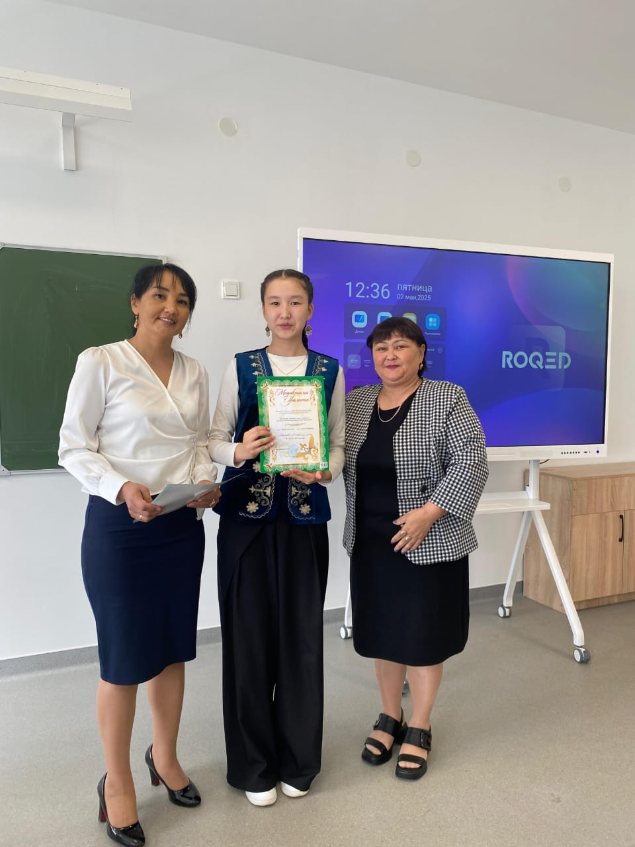
Районный конкурс научно – исследовательских работ ученица 10 класса Турганова Д. 2 место

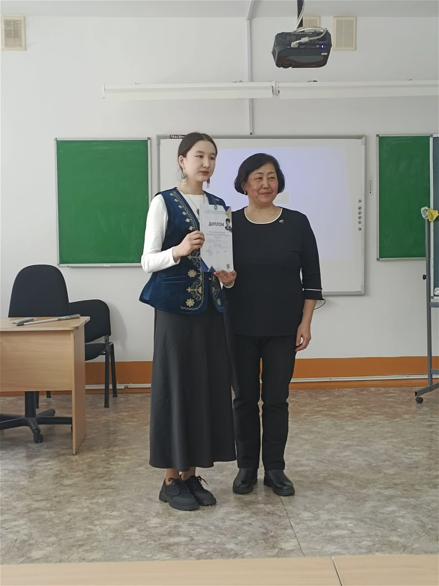
«Мағжан оқулары» областной уровень ученица 10 класса Турганова Д
3- место

